**Создание ассоциативных чертежей**

Оглавление

Введение 2

1 Выбор главного вида 2

1.1 Вращение модели при помощи клавиатуры 3

1.2 Создание пользовательской ориентации 4

2 Создание и настройка чертежа 5

2.1 Создание чертежа и настройка формата 5

2.1 Настройка параметрического режима 6

3 Создание стандартных видов 7

4 Создание разреза.Перемещение видов 9

4.1 Перемещение видов 9

4.2Создание разреза 10

5 Создание местного разреза 12

6 Создание выносного элемента 13

7 Простановка осевых линий 15

8 Построение обозначений центров 15

9 Оформление чертежа 16

# Введение

В этом уроке описывается создание рабочего чертежа деталиВилка, спроектированной на предыдущем уроке.

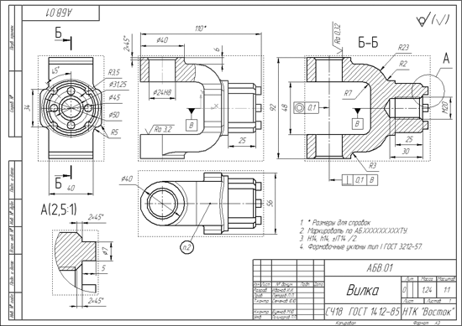

В этой практической работе рассматривается:

* Выбор главного вида.
* Создание и настройка чертежа.
* Создание стандартных видов.
* Создание разреза. Перемещение видов.
* Создание местного разреза.
* Создание выносного элемента.
* Простановка осевых линий.
* Построение обозначений центров.
* Оформление чертежа.

# 1 Выбор главного вида

*Конструктор может моделировать деталь, не принимая во внимание то, каким будет ее главный вид на чертеже. Предположим, что главный вид будет таким. Этой ориентации не соответствует ни одна из стандартных ориентаций. Можно создать нужную ориентацию.*

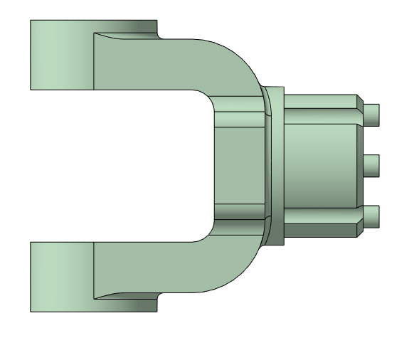

# 1.1 Вращение модели при помощи клавиатуры

Модель можно вращать не только с помощью мыши, но и с помощью клавиатуры. Это позволяет выполнить точный поворотв нужном направлении на нужный угол.

|  |  |
| --- | --- |
| Комбинация клавиш | Назначение |
| **<Ctrl>+<Shift>+<↑>** | Вращение модели в вертикальной плоскости |
| **<Ctrl>+<Shift>+<↓>** |
| **<Ctrl>+<Shift>+<→>** | Вращение модели в горизонтальной плоскости |
| **<Ctrl>+<Shift>+<←>** |
| **<Shift>+<**→**>** | Вращение модели в плоскости экрана |
| **<Shift>+<←>** |
| **<Пробел>+<↑>** | Поворот модели на 90° в горизонтальной плоскости |
| **<Пробел>+<↓>** |
| **<Пробел>+<**→**>** | Поворот модели на 90° в вертикальной плоскости |
| **<Пробел>+<←>** |

Установите стандартную ориентацию **Сверху**.

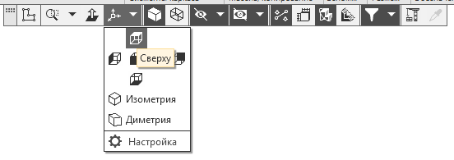

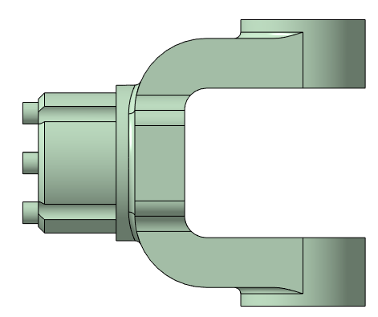

На клавиатуре нажмите и удерживайте нажатойклавишу **<Shift>.**

На клавиатуре нажимайте клавишу **<Стрелка влево>** — модель будет поворачиваться с шагом 15 градусов в плоскости экрана по часовой стрелке.

После того как модель примет горизонтальнуюориентацию, отпустите клавиши.



# 1.2 Создание пользовательской ориентации

Любую текущую ориентацию можно сохранить как **пользовательскую**.

Нажмите кнопку **Ориентация** на панели **Вид**.

В окне **Ориентация** вида нажмите кнопку **Настройка**

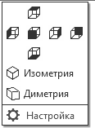

На панели свойств нажмите**Добавить**.

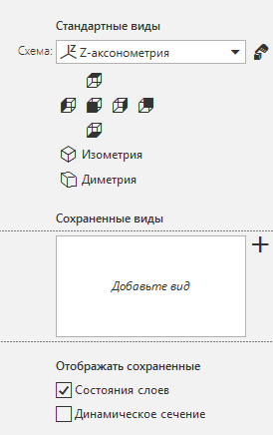

Нажмите**Редактировать** и переименуйте в **Главный вид**

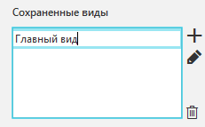

Нажмите кнопку **Завершить**.

# 2 Создание и настройка чертежа

# 2.1 Создание чертежа и настройка формата

Для создания нового чертежа вызовите команду**Файл — Создать** или нажмите кнопку **Создать** на**Системной панели**.

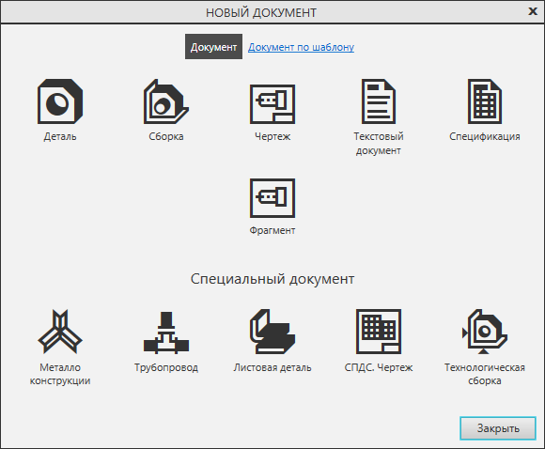

Укажите тип создаваемого документа **Чертеж** и на жмите кнопку **ОК**. На экране появится окно нового чертежа.

Нажмите кнопку **Настройка-Параметры** документа на панелиГлавное меню.

Выберите Вкладку **Текущий чертеж - Параметры первого листа - Формат**. Раскройте список форматов и укажите А3.

В разделе**Ориентация**выберите **горизонтальную** ориентации листа.

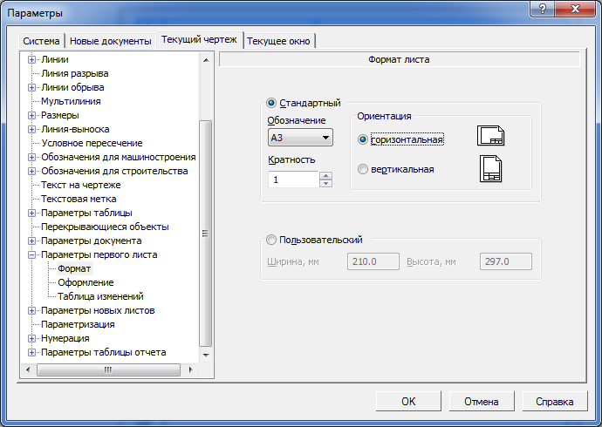

Нажмите **ОК**.

# 2.1 Настройка параметрического режима

*После создания всех необходимых видов чертеж нужно оформить: проставить в нем размеры и технологические обозначения, провести осевые линии, построить обозначения центров отверстий и т.д. Между чертежом и моделью система формирует ассоциативную связь: любое изменение модели будет автоматически отображено на чертеже. Необходимо, чтобы при изменении модели автоматически изменялись значения размеров и их положение на чертеже, а также положение технологических обозначений. Для этого оформление чертежа нужно выполнять в параметрическом режиме. Это позволит сформировать ассоциативные связи между геометрическими объектами и элементами оформления*

Включите кнопку **Параметрический режим** напанелибыстрого доступа.

Выполните команду **Настройка — Параметры**. На экране откроетсяокно **Параметры** с активной вкладкой**Текущий чертеж**.

На «ветви» Параметризация отключите опцию**Фиксировать размеры** и нажмите **ОК**.

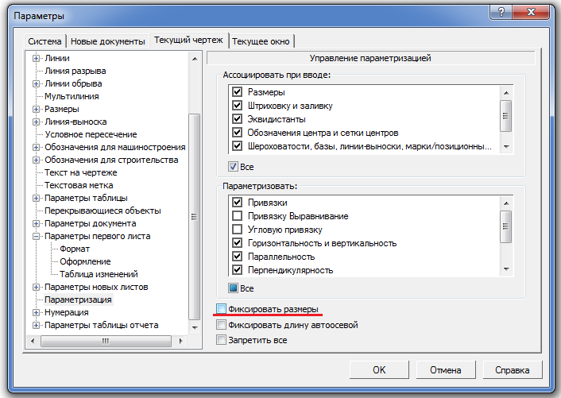

*Необходимость отключения опции****Фиксировать разме****ры связана с тем, что на ассоциативных чертежах (в отличие от эскизов 3D-модели) размеры не могут управлять изображением — оно определяется текущем состоянием трехмерной модели. Поэтому все размеры должны иметь статус «информационный»*

Нажмите **ОК**

# 3 Создание стандартных видов

*При работе с чертежами, содержащими ассоциативные виды, система автоматически проверяет соответствие между изображениями в этих видах и соответствующими моделями. Если будет обнаружено какое-либо рассогласование, виды отображаются перечеркнутыми. Можно в любое время перестроить чертеж, воспользовавшись кнопкой* ***Перестроить****на компактной панели, или нажать клавишу* ***<F5>*** *на клавиатуре.*

Нажмите кнопку **Стандартные виды с модели** на инструментальной панели**Виды**

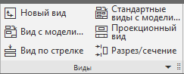

Если деталь **Вилка** открыта, просто нажмите **OK**. Впротивном случае нажмите кнопку**Из файла** и укажите положение детали на диске.

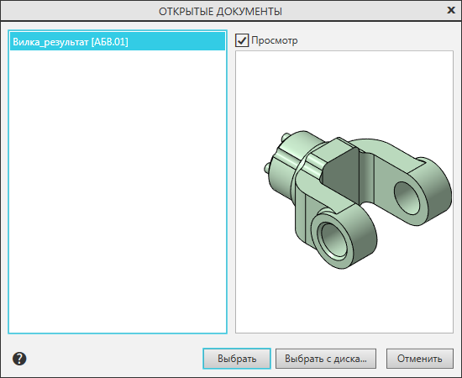

На **Панели свойств** выберите ориентацию изображения для**Главного вида** — созданную в моделипользовательскую ориентацию**Главный вид**.

В разделе**Схема видов**откажитесь от создания вида**Слева** и включитесозданиевида **Справа**.

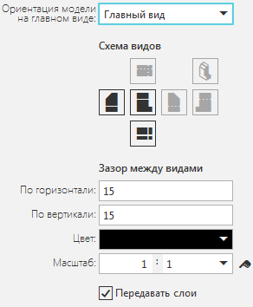

На Панели свойств откройте вкладку **Линии** и включите кнопку **I**Показывать в группе **Линии переходов**

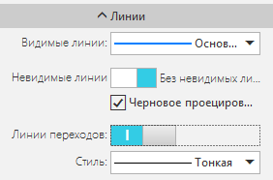

Укажите мышью положение видов на чертеже. Система построит указанные виды и заполнит ячейки штампа данными из 3D-модели.

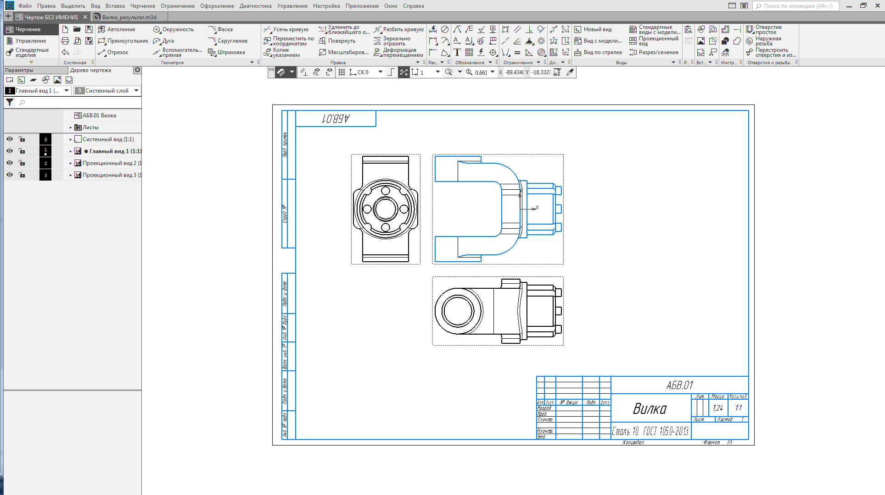

Сохраните чертеж на диске в той же папке, что и файл трехмерной модели.

Нажмите кнопку **Сохранить** на системной панели.

Убедитесь, что поле **Имя файла** заполнено данными из основной надписи чертежа.

Нажмите кнопку **Сохранить** — документ будет записан на диск.

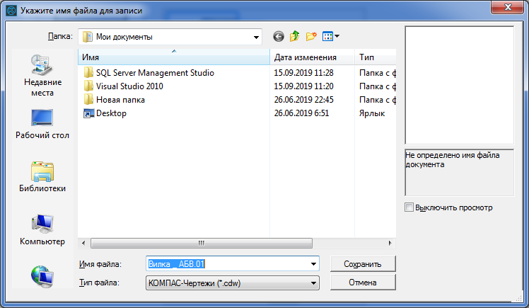

# 4 Создание разреза. Перемещение видов

# 4.1 Перемещение видов

Установите курсор на пунктирную рамку **вида Справа**.

*Пунктирная рамка — это признак ассоциативного вида, то есть вида, связанного с 3D-моделью. Она не выводится на печать и является средством управления видом.*

Нажмите левую кнопку мыши и, не отпуская клавишу, «перетащите» вид влево на свободное место.Так как виды находятся в проекционной связи, этотвид можно перемещать только в горизонтальномнаправлении.

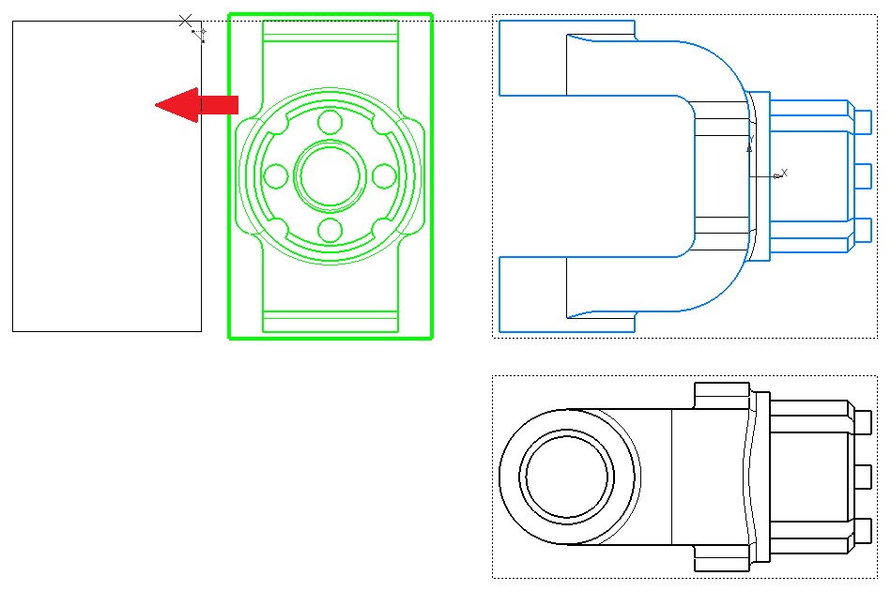

Таким же образом опустите чуть ниже **вид Сверху**.

Щелчком мыши в любом свободном месте чертежаотмените выделение вида.

*В процессе работы над документом можно многократно перемещать виды, добиваясь равномерного заполнения листа чертежа.*

Для того чтобы сделать вид текущим необходимо два раза кликнуть по пунктирной линии обозначающей габариты вида.

*Один из видов чертежа является* ***текущим****. Все новые объекты создаются в текущем виде и далее принадлежат именно этому виду. Если вы хотите работать с каким-то определенным видом (проставлять в нем размеры, добавлять технологические обозначения и т.д.),* ***обязательно*** *сначала сделайте этот вид текущим.*

# 4.2Создание разреза

Линия разреза должна пройти точно через центр детали. Предварительно можно построить вспомогательную прямую и использовать ее в качестве объекта привязки при построении линии разреза.

Нажмите кнопку Вертикальная прямая на инструментальной панели **Геометрия** построения вспомогательных прямых.

С помощью привязки **Ближайшая точка** укажитецентральную точку детали.

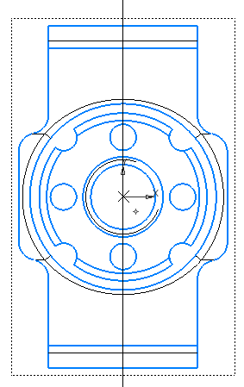

На панели **Глобальные привязки** отключите привязку**Выравнивание**, включите привязки **Середина**и **Углова**я.

С помощью команды **Линия разреза/Сечения**наинструментальной панели**Обозначения** постройте линию сечения **А-А**. Для этого укажите начальную точку линии разреза (точка 1), затемобъект направления линии разреза — вспомогательную прямую (мишень 2) и конечную точкулинии разреза (точка 3).

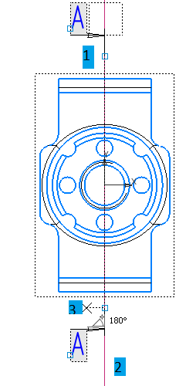

Добейтесь, чтобы стрелки располагались слева отлинии разреза/сечения. Для этого перемещайтекурсор. Когда он пересечет прямую, содержащуюлинию разреза/сечения, фантом перестроится:стрелки расположатся по другую сторону от линии.

После этого система перейдет в режим автоматического построения разреза — укажите его положение на чертеже. Система создаст новый вид исделает его текущим.

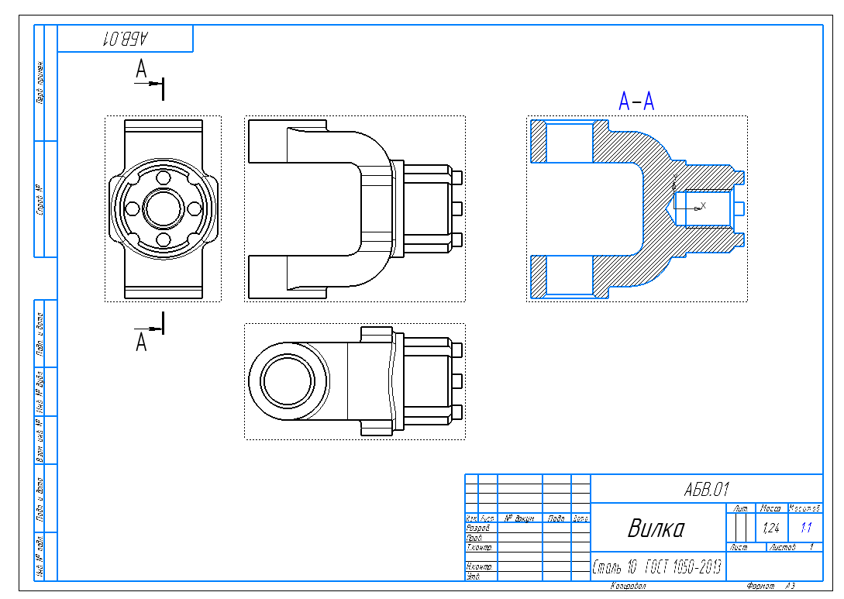

Удалите вспомогательную вертикальную прямую.Для этого выделите ее щелчком мыши и нажмитеклавишу ***<Delete>*** на клавиатуре.

# 5 Создание местного разреза

*Старайтесь создавать комфортные условия для работы, увеличивая нужный участок чертежа вращением колесика мыши. Масштабирование выполняется относительно той точки, где находится курсор. Для перехода к другому участку нажмите кнопку* ***Показать все*** *на панели быстрого доступа.*

Постройте **окружность**диаметром **60** мм на верхней проушине в томместе, где необходимо получить местный разрез.

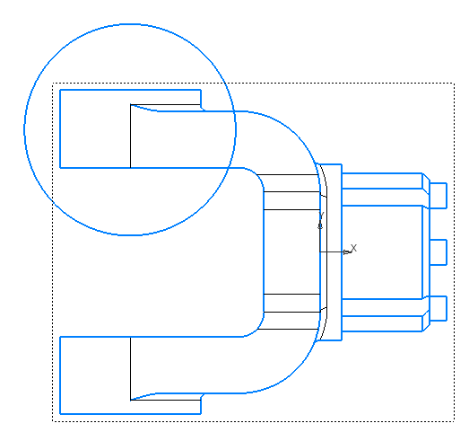

Нажмите кнопку **Местный разрез** на инструментальной панели**Виды**.

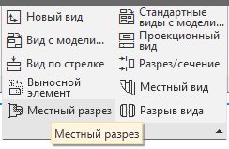

Укажите построенную окружность.

На **виде Сверху** укажите положение секущей плоскости местного разреза.

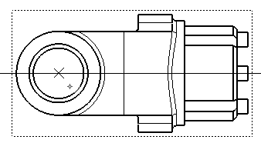

На **Главном виде** чертежа система построит местный разрез.

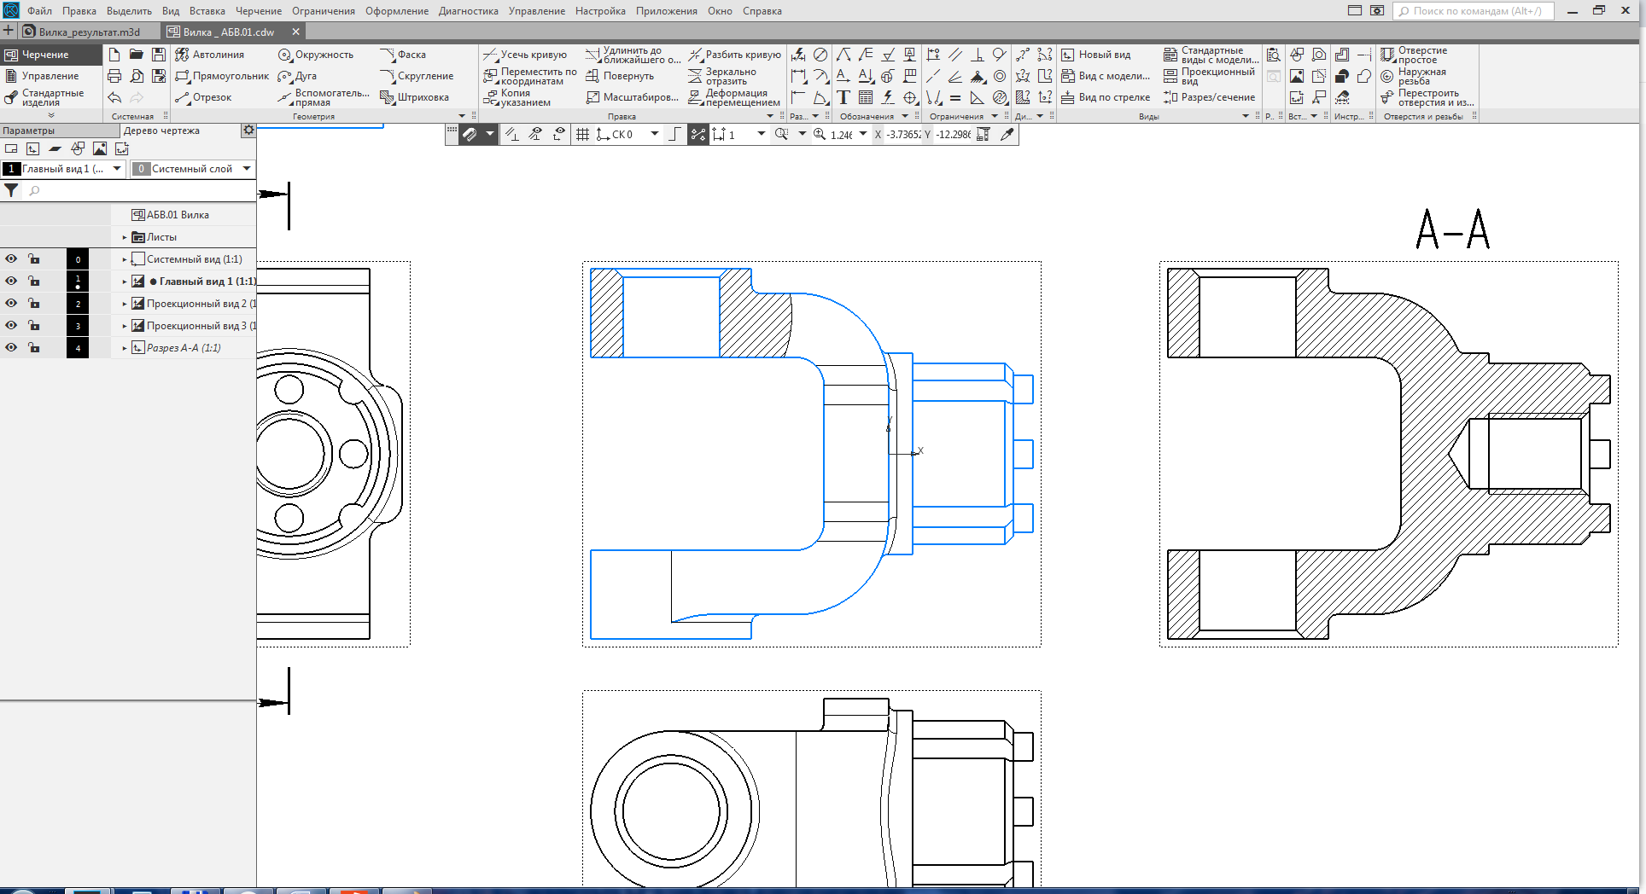

# 6 Создание выносного элемента

Нажмите кнопку **Выносной элемент** на инструментальной панели**Обозначения**.

Постройте обозначение выносного элемента. Дляэтого укажите центральную точку 1 контура выносного элемента, затем точку 2 на контуре и точку 3начала полки.

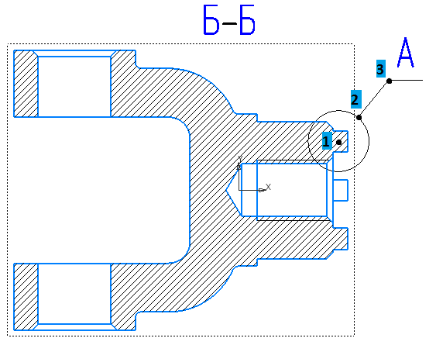

После этого система перейдет в режим автоматического построения выносного вида.

На Панели управленияраскройте список поля **Масштаб** и укажите масштаб увеличения **2.5:1.**

В разделе **Надпись вида**включите опцию **Масштаб** для автоматического формирования текстовой ссылки на масштаб вида в его заголовке.

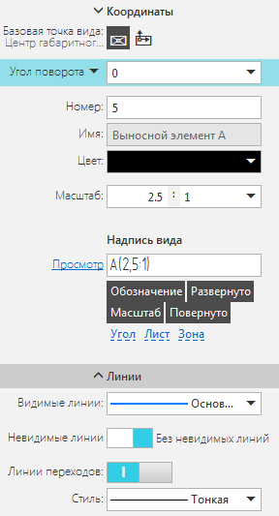

Укажите положение вида на чертеже

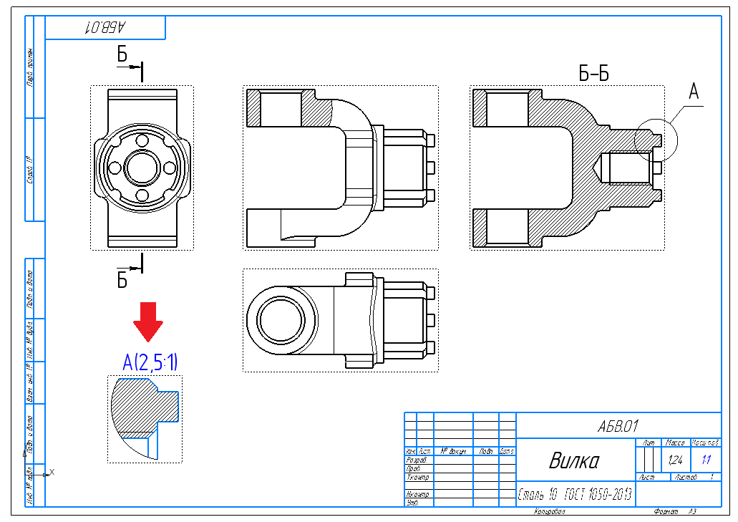

*Обратите внимание на то, как изменился заголовок сечения и его буквенное обозначение на* ***виде Справа****. Это результат работы режима автоматической сортировки.*

**Автосортировка** буквенных обозначений позволяет автоматически упорядочивать буквы, использующиеся в следующихобозначениях: стрелки взгляда, выносные элементы, линииразреза/сечения, базы.

# 7 Простановка осевых линий

Нажмите кнопку **Осевая линия по двум точкам**на инструментальной панели **Обозначения**.

С помощью привязок постройте осевые линии для цилиндрических поверхностей.

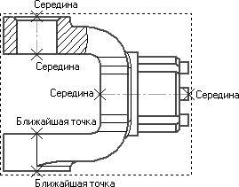

Постройте осевые линии на **разрезе Б-Б**.

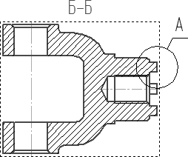

# 8 Построение обозначений центров

Сделайте текущим **вид Справа**.

Нажмите кнопку **Обозначение центра**наинструментальной панели**Обозначения** и укажите окружность наибольшего диаметра на данном виде и выровняв обозначение центра под прямым углом.

Обозначим расположение центров бобышек и пазов.

Для этого нажмите кнопку **Круговая сетка центров**наинструментальной панели**Обозначения**и укажите 1 точку центр окружности относительно которого расположены центра и точку 2 центр окружности бобышки. Система сама определит положение всех остальных расположенных по массиву элементов и проставит обозначение центра.

Аналогично проставим **круговая сетка центров** для пазов.

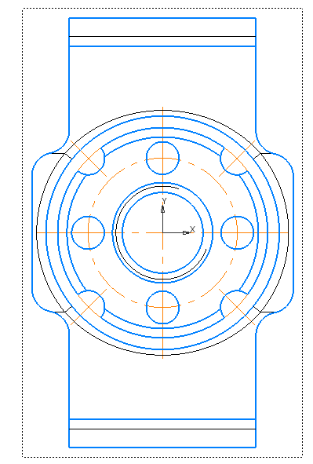

# 9 Оформление чертежа

Простановка размеров, простановка технологических обозначений, оформление технических требований, простановка знаканеуказанной шероховатости и заполнение основной надписи были рассмотрены в предыдущих практических работам. Заполните данные пункты самостоятельно.

